המדריך מתיחס למכשיר שיש כבר TWRP
שלב ראשון להעביר את התעודת אבטחה התואם את הספק שמשתמשים בו לכרטיס SD חיצוני.
ניתן להוריד תעודות אבטחה ייעודיות למכשירי אנדרויד מכאן (קישור)
כמו"כ יש להעתיק לכרטיס הנ"ל קובץ תיקון המערכת שנצרך לתקן את המערכת אחרי השתלת התעודות כפי שיובא בהמשך.
שלב שני להדליק את המכשיר ולהכנס לריקוברי TWRP ע"י לחיצה על ווליום למעלה ולחצן ההפעלה מבלי לעזוב עד שרואים את מסך הריקוברי.
בחלון הראשון אין לסמן כלום אלא רק להחליק את החץ במסך למטה
שלב הבא נראה חלונית שנראית כך
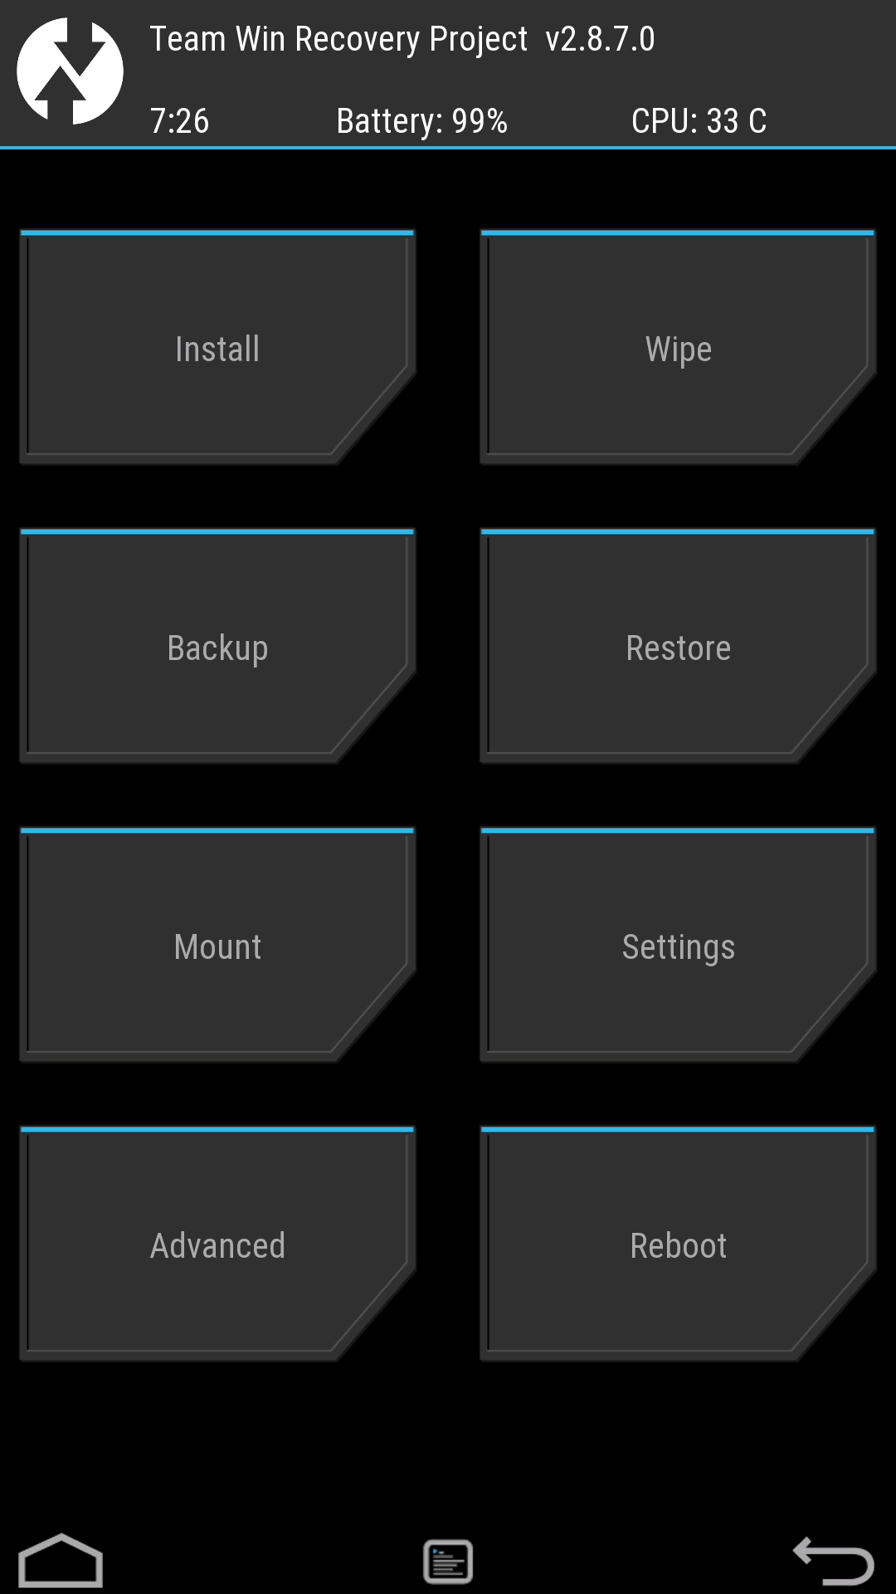

יש ללחוץ על MOUNT
בחלונית שנפתח לסמן DATA וכן CACHE ו SYSTEM
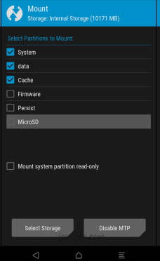
בהרבה מכשירים בעיקר בחדשים יש נעילה מסוימת על DATA ולכן אי אפשר לסמן אותה. אם כן הצלחתם לסמן אז אפשק לעבור לשלב ?? (מה שכתוב למטה במסמך ללחוץ על SELECT STORAGE )
לעקוף את הבעיה הזו יש לבצע איפוס מלא למכשיר.
אזהרה אתה עומד למחוק את כל מה שיש במכשיר תמונות מסמכים וכו' יש לגבות את הכל לפני פעולה זו!
לאיפוס יש לחזור למסך הראשי שרואים בו את שמונת הלחצנים. ללחוץ על WIPE
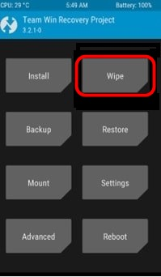

ולאחר מכן על ללחוץ על FORMAT DATA
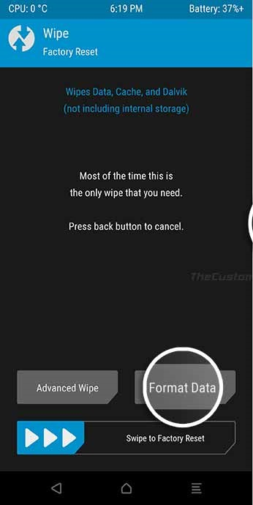

בחלון הבא נכתוב את המילה YES ולאשר (ע"י לחיצה על הויי למטה)
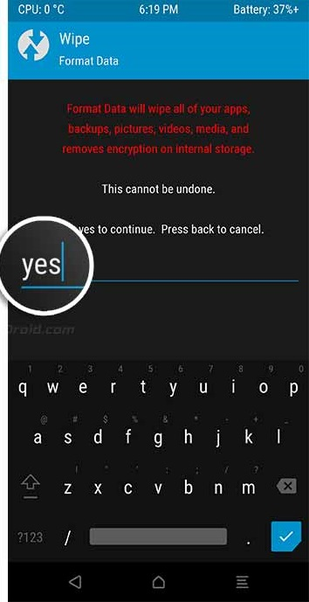

לאחר מכן ללחזור לחלונית MOUNT וללחוץ על הלחצן select storage ולבחור MICRO SD
